Эффективность использования инфографики на уроках информатики как средства повышения качества усвоения учебного материала

Аннотация

В данной статье рассматривается применение инфографики при изучении раздела «Информационный объем» в 8 классе на уроках информатики. Данная тема включает вычисление информационного объема текстовых сообщений с использованием алфавитного подхода, определение объема графических файлов и вычисление объема аудиофайлов. Практика показывает, что учащиеся испытывают затруднения при запоминании теоретического материала, формул и единиц измерения информации, а также при применении этих знаний на практике.
Целью исследования является влияние использования инфографики на качество усвоения темы «Информационный объем» учащимися 8 класса.
В ходе работы применялись наблюдение, анализ результатов учебной деятельности, анкетирование учащихся и сравнение результатов выполнения заданий до и после внедрения инфографики.
Полученные результаты показали положительную динамику: учащиеся стали лучше понимать тему, быстрее выполнять задания и допускать меньше ошибок. По отзывам обучающихся параллели 8 классов использование инфографики значительно облегчило подготовку к самостоятельным и суммативным работам.
Практическая значимость исследования заключается в возможности применения данного подхода при изучении других сложных тем по информатике.
Ключевые слова: информатика, инфографика, информационный объем, текстовая информация, графическая информация, звуковая информация, визуализация обучения

Введение

Современное образование требует поиска эффективных методов обучения, способных повысить качество усвоения учебного материала и мотивацию учащихся. Особенно это актуально на уроках информатики, где большое количество теоретических понятий требует не только понимания, но и прочного запоминания.
Одной из сложных тем для учащихся 8 класса является раздел «Информационный объем». В рамках данного раздела изучаются способы вычисления информационного объема текстовой, графической и звуковой информации. Учащиеся знакомятся с такими понятиями, как бит, байт, килобайт, мегабайт, алфавитный подход к измерению текстовой информации, а также формулами расчета объема изображений и аудиофайлов.
Согласно исследованиям педагогов, визуализация информации значительно повышает качество обучения. По мнению Е.С. Полат, использование наглядных средств способствует развитию познавательной активности и облегчает усвоение сложных тем. А.А. Вербицкий отмечает, что визуальное представление информации помогает формировать устойчивые ассоциативные связи, что особенно важно при изучении точных дисциплин.
Инфографика представляет собой современный инструмент визуализации, позволяющий представить большой объем информации в компактной, понятной и структурированной форме. Она включает схемы, таблицы, изображения, символы, краткие пояснения и цветовое выделение ключевых элементов.
На практике было замечено, что учащиеся 8 классов испытывают трудности при запоминании формул, единиц измерения и последовательности вычислений. Особенно это проявлялось при подготовке к СОР и выполнении самостоятельных работ. Именно поэтому было принято решение использовать инфографику как дополнительный инструмент обучения.
Цель исследования — определить влияние использования инфографики на качество усвоения темы «Информационный объем» учащимися 8 класса.
Задачи исследования:
– изучить теоретические основы применения инфографики в образовании;
– внедрить инфографику при изучении раздела;
– проанализировать результаты выполнения заданий;
– определить эффективность применения данного метода.
Гипотеза исследования заключается в том, что использование инфографики способствует лучшему пониманию, запоминанию и практическому применению знаний по теме «Информационный объем».

Методология применения

В исследовании использовался смешанный метод, включающий качественный и количественный подходы. Это позволило не только оценить изменения в учебных результатах, но и получить обратную связь от самих учащихся.
Исследование проводилось среди учащихся параллели 8 классов в процессе изучения раздела «Информационный объем». В ходе уроков применялись специально разработанные инфографические материалы по следующим темам:
– измерение текстовой информации;
– вычисление информационного объема графических файлов;
– вычисление информационного объема аудиофайлов.
Инфографика включала схемы перевода единиц измерения информации, формулы вычислений, пошаговые алгоритмы решения задач, сравнительные таблицы и визуальные подсказки, фрагмент инфографики представлен на рисунке 1.

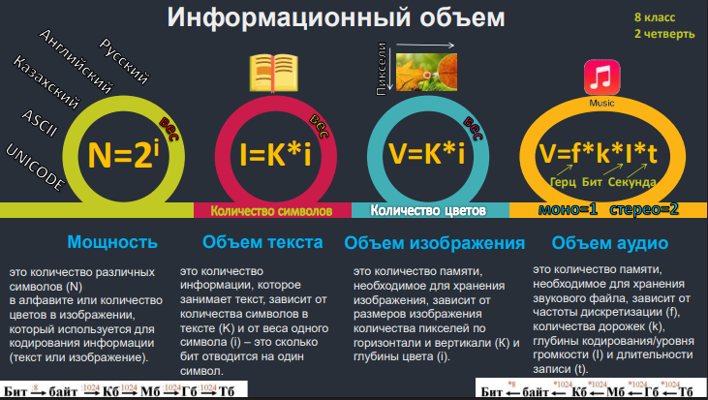
Рисунок 1 – Фрагмент инфографики

Для оценки эффективности использовались следующие методы:
– педагогическое наблюдение;
– анализ результатов самостоятельных и суммативных работ;
– анкетирование учащихся;
– сравнительный анализ успеваемости до и после внедрения инфографики.
На первом этапе были проанализированы типичные ошибки учащихся при изучении темы без использования визуальных материалов. На втором этапе инфографика была внедрена в учебный процесс. На третьем этапе проводился повторный анализ результатов.
Эффективность выбранной методики объясняется тем, что визуальное восприятие информации способствует снижению когнитивной нагрузки, улучшает понимание логических связей и повышает скорость обработки информации.

Результаты исследования

После внедрения инфографики в процесс обучения были зафиксированы положительные изменения как в результатах выполнения заданий, так и в отношении учащихся к изучаемой теме.
По результатам наблюдений было отмечено, что учащиеся стали быстрее ориентироваться в формулах, увереннее выполнять вычисления и реже допускать ошибки при переводе единиц измерения информации, результаты представлены в Таблице 1. Особенно заметные изменения произошли при решении задач на вычисление объема графических и звуковых файлов, которые ранее вызывали наибольшие затруднения.
Анкетирование показало, что большинство учащихся отметили повышение уровня понимания темы. По их отзывам, инфографика помогла легче запоминать формулы, видеть взаимосвязь между единицами измерения и быстрее готовиться к СОР.
Таблица 1
Сравнение результатов выполнения заданий до и после использования инфографики
Показатель | До применения инфографики | После применения инфографики
Средний процент правильных ответов | 62% | 84%
Количество типичных ошибок | высокое | низкое
Уровень самостоятельного выполнения | средний | высокий
Понимание формул по отзывам учащихся | затруднено | значительно улучшено

Результаты показывают устойчивую положительную динамику. Повысилась не только успеваемость, но и уверенность учащихся при выполнении практических заданий. Это подтверждает эффективность использования инфографики как инструмента обучения.

Заключение

Проведенное исследование подтвердило, что использование инфографики при изучении темы «Информационный объем» в 8 классе является эффективным педагогическим инструментом. Визуализация теоретического материала способствует лучшему пониманию сложных понятий, упрощает запоминание формул и повышает качество выполнения практических заданий.
Поставленная цель исследования была достигнута. Анализ результатов показал положительную динамику в успеваемости учащихся, снижение количества ошибок и повышение интереса к изучению темы. Особенно важным стало то, что сами учащиеся положительно оценили данный метод обучения и отметили его практическую пользу.
Инфографика позволяет сделать урок более наглядным, структурированным и доступным для восприятия. Это особенно актуально в условиях подготовки к суммативному оцениванию, когда учащимся необходимо быстро повторить большой объем информации.
В дальнейшем планируется расширить применение инфографики при изучении других разделов информатики, таких как программирование, базы данных и компьютерные сети. Также возможно создание банка авторских инфографических материалов для системного использования в учебном процессе.
Таким образом, использование инфографики можно рассматривать как перспективное направление профессионального развития учителя и повышения качества образования в целом.
Список использованной литературы

- Полат, Е. С. (2018). Современные педагогические и информационные технологии в системе образования. Москва: Академия.
- Вербицкий, А. А. (2019). Активное обучение в высшей школе: контекстный подход. Москва: Высшая школа.
- Босова, Л. Л., & Босова, А. Ю. (2021). Информатика. 8 класс. Москва: Бином.
- Роберт, И. В. (2020). Теория и методика информатизации образования. Москва: ИИО РАО.
- Селевко, Г. К. (2017). Энциклопедия образовательных технологий. Москва: Народное образование.

